АНАЛИЗ СТРУКТУРЫ КАРБИДА КРЕМНИЯ

1,2Ш.Т. Хожиев, 1,2И.О. Косимов, 2Б.Б. Гаибназаров,3И.Х. Худайкулов.

1)ТашГТУ, г.Ташкент, ул.Университетская 2.

2)Институт биоорганической химии им.акад. О.С. Содыкова АН РУз,

3)Институт Ионно-плазменных и лазерных технологий им. У.А. Арифова, АН РУз. Khojiev69@bk.ru

Фазовый состав, структурные свойства и размеры наночастиц карбида кремний были исследованы методом порошковой дифрактрометрии, рамановской спектроскопии. Результаты показывают, что использование метана в качестве восстановителя увеличивает эффективность синтеза наночастиц карбида кремния SiC в несколько раз. На рис. 1 представлен спектр комбинационного рассеяния образца карбида кремния, синтезированного на углеродной подложке, при напуске метанового газа, полученный с использованием порошкового дифрактометра и приведены соответствующие индексы Миллера, а также межплоскостные расстояния dhkl.

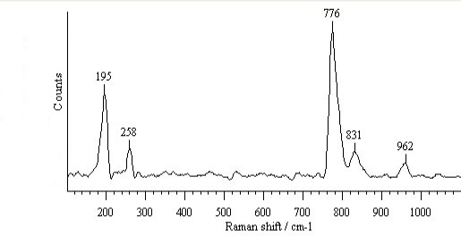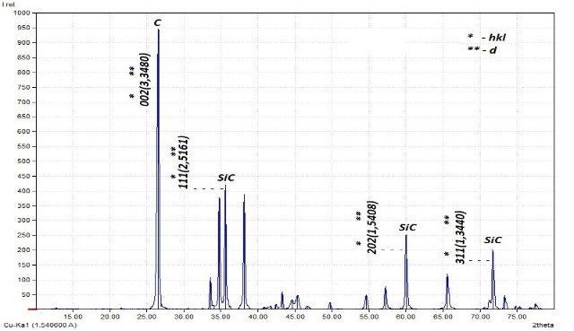

а б

Рис.1. анализ карбида кремния: а). спектр комбинационного рассеяния образа SiC, синтезированного на углеродной подложке при напуске метанового газа, б). Дифрактограмма SiC.

Таким образом, пределено уменьшение межплоскостного расстояния с увеличением индексов Миллера. Применено индицирование для выявления примесей в образце, путем выделения рефлексов, которые не относится к основному веществу. Проведен элементный анализ в весовых процентах для SiC, Si– 15.79%, С – 14.16%.